|  |
| --- |
| **1.** Para as perguntas abaixo, devem ser utilizados os arquivos disponibilizados no link \\arquivos.caixa\br\df5302fs201\Publica\GEDEC02\PSI_13063. Importante detalhar a maneira utilizada para importar os dados da tabela “*tb_trabalhadores*”, que contêm 10 milhões de registros, como também anexar todo o código utilizado para importar os dados**,** para criar as tabelas, índices e gerar os dados necessários. Utilizar banco de dados PostgreSQL. |

A estrutura do banco foi criada conforme modelagem abaixo:

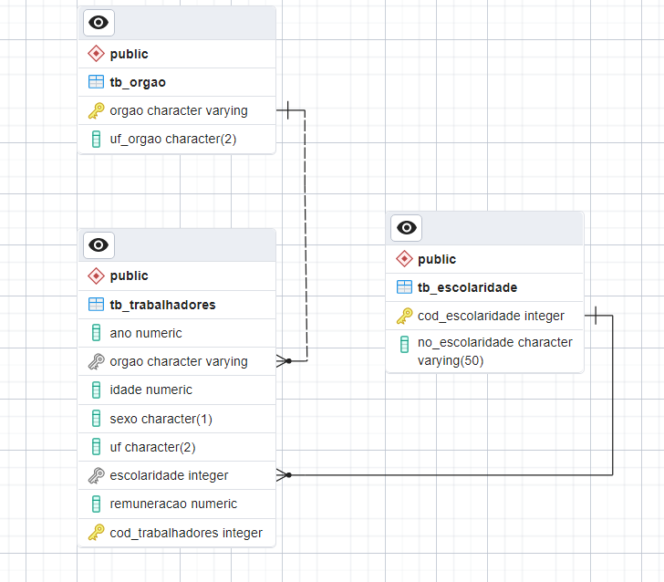

Os comandos utilizados foram:

PSI=#

PSI=# CREATE TABLE tb_escolaridade

(

cod_escolaridade integer NOT NULL,

no_escolaridade character varying(50) COLLATE pg_catalog."default",

CONSTRAINT tb_escolaridade_pkey PRIMARY KEY (cod_escolaridade)

);

PSI=#

PSI=# CREATE TABLE tb_orgao

(

orgao character varying COLLATE pg_catalog."default" NOT NULL,

uf_orgao character(2) COLLATE pg_catalog."default",

CONSTRAINT pk_tb_orgao PRIMARY KEY (orgao)

);

PSI=#

PSI=# CREATE TABLE tb_trabalhadores

(

ano numeric,

orgao character varying COLLATE pg_catalog."default",

idade numeric,

sexo character(1) COLLATE pg_catalog."default",

uf character(2) COLLATE pg_catalog."default",

escolaridade integer,

remuneracao numeric,

cod_trabalhadores integer NOT NULL DEFAULT nextval('tb_trabalhadores_cod_trabalhadores_seq'::regclass),

CONSTRAINT pk_cod_trabalhadores PRIMARY KEY (cod_trabalhadores)

);

PSI=#

PSI=# ALTER TABLE tb_trabalhadores

ADD CONSTRAINT fk_tb_escolaridade FOREIGN KEY (escolaridade)

REFERENCES public.tb_escolaridade (cod_escolaridade) MATCH SIMPLE

ON UPDATE NO ACTION

ON DELETE NO ACTION;

PSI=#

PSI=# ALTER TABLE tb_trabalhadores

ADD CONSTRAINT fk_tb_orgao FOREIGN KEY (orgao)

REFERENCES public.tb_orgao (orgao) MATCH SIMPLE

ON UPDATE NO ACTION

ON DELETE NO ACTION;

PSI=#

PSI=#

Para importar os dados constantes nos arquivos: **tb_escolaridade.csv**, **tb_orgao.csv** e **tb_trabalhadores.csv**, para suas respectivas tabelas foram utilizados os comandos:

PSI=# copy tb_escolaridade (cod_escolaridade, no_escolaridade) FROM 'C:\Program Files\PostgreSQL\PSI-main\tb_escolaridade.csv' DELIMITER ';' CSV HEADER QUOTE '\' ESCAPE ';';

PSI=#

PSI=# copy tb_orgao (orgao, uf_orgao) FROM 'C:\Program Files\PostgreSQL\PSI-main\tb_orgao.csv' DELIMITER ';' CSV HEADER QUOTE '\' ESCAPE ';';

PSI=#

PSI=# copy tb_trabalhadores (ano, orgao, idade, sexo, uf, escolaridade, remuneracao) FROM 'C:\Program Files\PostgreSQL\PSI-main\tb_trabalhadores.csv' DELIMITER ';' CSV HEADER QUOTE '\' ESCAPE ';';

PSI=#

PSI=#

a) Listar a quantidade de trabalhadores, a média salarial, a maior e menor remuneração, agrupado por Região, utilizando como critério a UF do Órgão (uf_orgao). Caso exista valor *null* para remuneração, substituir o *null* por 0 (zero).

**select**

**uf,**

**count(idade) as total_trab_uf,**

**cast(avg(COALESCE(remuneracao, 0)) as money) as med_sal_trab_uf,**

**cast(max(COALESCE(remuneracao, 0)) as money) as maior_sal_trab_uf,**

**cast(min(COALESCE(remuneracao, 0)) as money) as menor_sal_trab_uf**

**from tb_trabalhadores**

**group by uf**

;

b) Listar a quantidade de trabalhadores e a média salarial, agrupado por Nome da Escolaridade (no_escolaridade). Caso exista valor *null* para remuneração, substituir o *null* por 0 (zero). Desconsiderar os trabalhadores sem informação de escolaridade.

**select**

**tb_esc.no_escolaridade,**

**cast(count(idade) as numeric) "Qtde_Trab",**

**cast(avg(COALESCE(remuneracao, 0)) as money) "Media_Salarial"**

**from tb_trabalhadores as tb_trab**

**inner join tb_escolaridade as tb_esc**

**on tb_trab.escolaridade = tb_esc.cod_escolaridade**

**group by tb_esc.no_escolaridade**

;

2) Foi desenvolvida página WEB onde consta na primeira parte um gráfico que permite analisar a Quantidade de Trabalhadores e a média salarial deles.

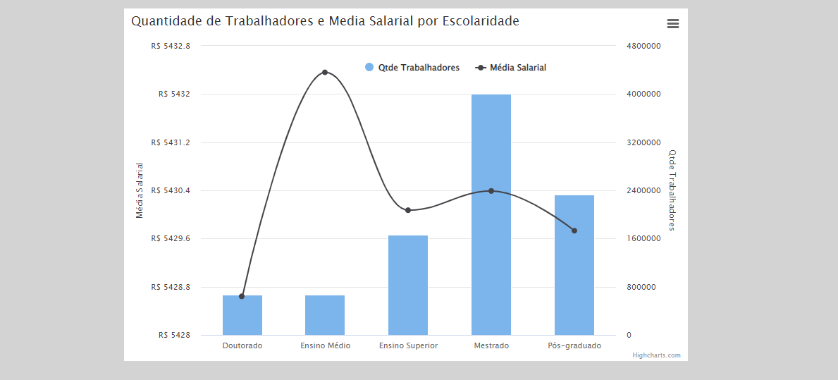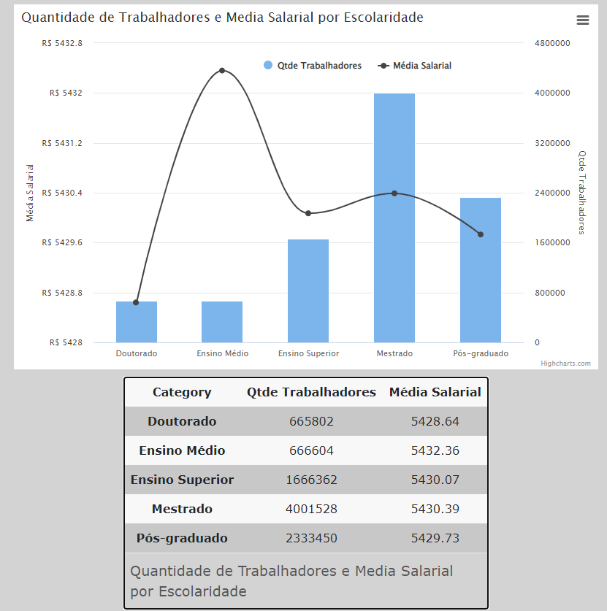

No canto superior direito encontra-se a opção de exportar os dados em vários formatos e esconder a tabela base.

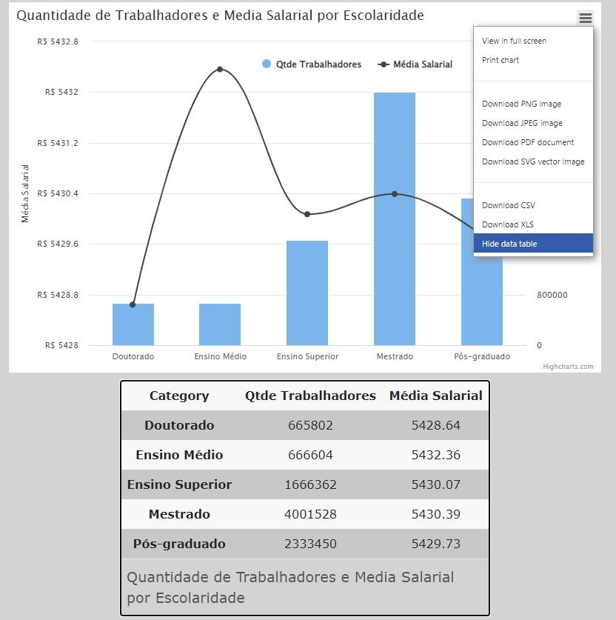

No segundo gráfico é possível analisar as informações filtradas na tabela para mostrar 5 registros o mapa reflete o filtro selecionado.

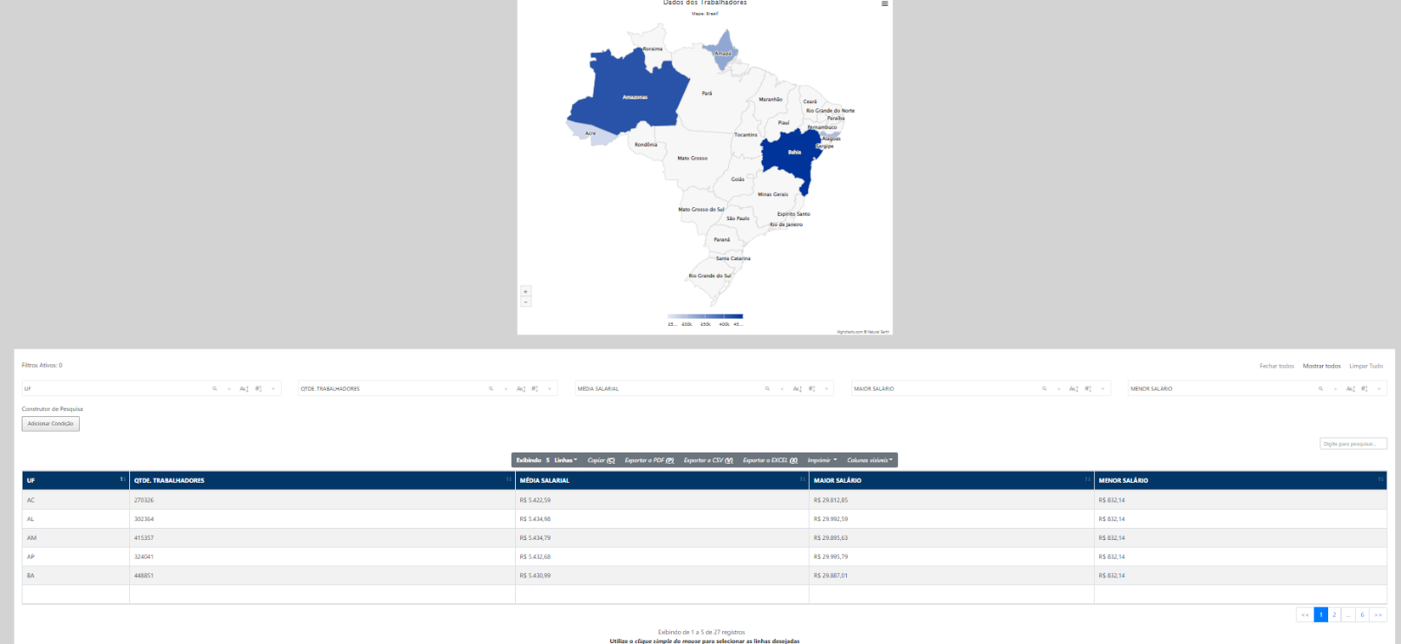

Sem o filtro o mapa aparece todos os estados. As tonalidades das cores no mapa refletem a quantidade de trabalhadores, quanto menor a quantidade mais clara fica a seleção

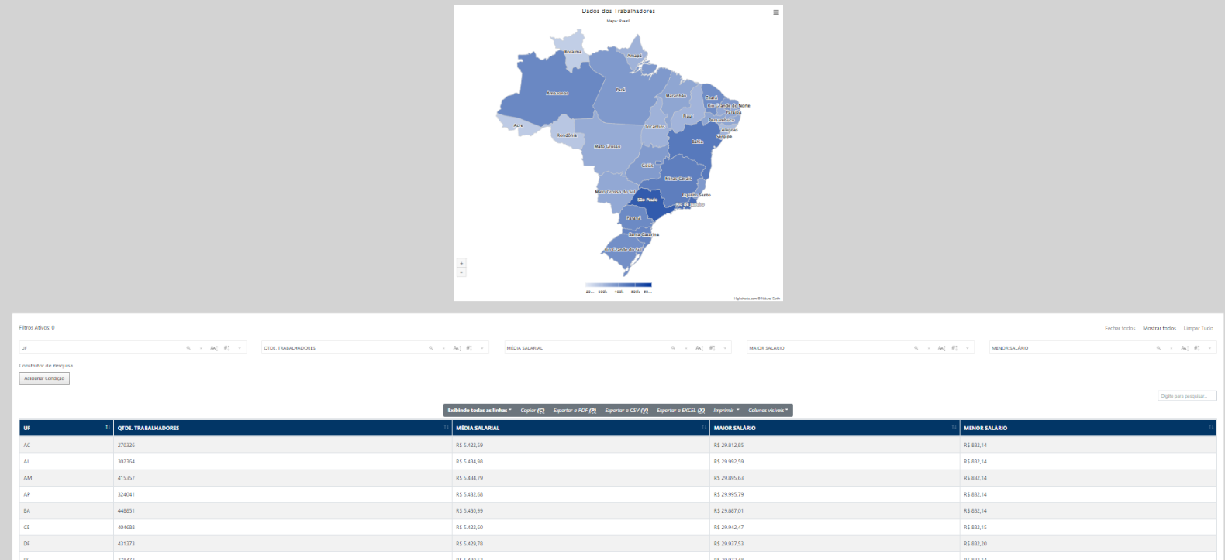

A tabela abaixo do mapa permite consultar os dados disponíveis de várias formas. Podem ser utilizados os filtros pelos campos da tabela ou criar uma condição utilizando os mesmos campos.

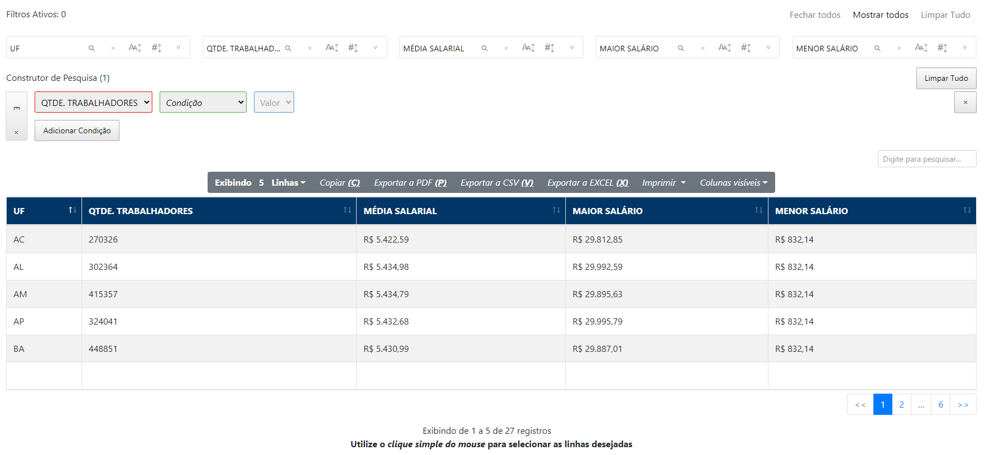

No menu acima da tabela podem ser selecionadas as quantidades de registros a serem mostrados e a opção de ocultar as colunas a serem visualizadas e permite também escolher o tipo de exportação dos dados selecionados.

